**Комитет по образованию г. Санкт-Петербург**

**ГОСУДАРСТВЕННОЕ БЮДЖЕТНОЕ ОБЩЕОБРАЗОВАТЕЛЬНОЕ УЧРЕЖДЕНИЕ**

**ПРЕЗИДЕНТСКИЙ ФИЗИКО-МАТЕМАТИЧЕСКИЙ**

**ЛИЦЕЙ №239**

**Отчет о практике**

**«Создание графических приложений на языке C++»**

Учащийся 10-1 класса

Парамонов Д.С.

Преподаватель:

Клюнин А.О.

Санкт-Петербург – 2022-2023 учебный год

# 1. Постановка задачи

На плоскости задан треугольник и множество точек. Необходимо найти и отметить такие две точки множества, что прямая, проходящая через эти две точки, пересекает треугольник, и при этом отрезок этой прямой, оказавшийся внутри треугольника, оказывается наибольшей длины.

# 2. Элементы управления

В рамках данной задачи необходимо было реализовать следующие элементы управления:

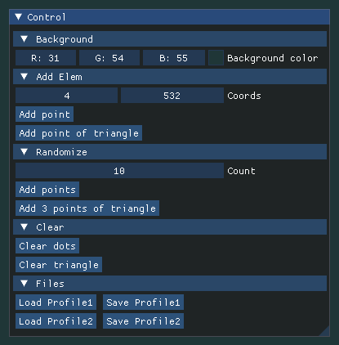 Добавлены возможности управления цветом фона, возможность добавить точку множества или треугольника по координатам или случайным образом, а также возможности стереть все точки и сохранить конфигурацию в один из двух профилей.

Также программа позволяет добавлять точки и менять треугольник с помощью клика мышью по области рисования. При клике левой кнопкой мыши по области рисования в месте клика создаётся точка, принадлежащая множеству, при клике правой — треугольнику.

# 3. Структуры данных

Для того чтобы хранить точки, были разработаны структуры **Point,** которая хранит координаты точки, а так же **tringle,** которая хранит 3 точки треугольника.

# 4. Рисование

Чтобы нарисовать точку, использовалась команда рисования кругов **AddCircleFilled(),** отрезки - **AddLine()**

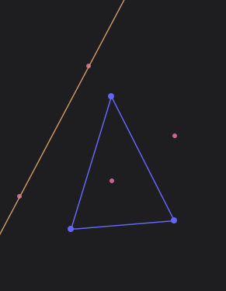

# 5. Решение задачи

Решение задачи находится в разработке.

# 6. Заключение

В рамках выполнения поставленной задачи было создано графическое приложение с требуемым функционалом, позволяющим реализовать решение.